Алгебра пәні бойынша 7 сынып оқушысының өзіндік жұмысының жоспары
IV тоқсан Сабақ 11,05,2020
Сабақтың тақырыбы: Алгебралық бөлшектерді көбейту
Мақсаты: 1. Алгебралық бөлшектерге көбейту амалын орындау;
Конспект
Алгебралық бөлшектерді көбейту үшін олардың алымдарының көбейтіндісін алымына, ал бөлімдерінің көбейтіндісін бөліміне жазу керек.
Бөлшектерді көбейту 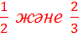 бөлшектерін көбейтуді орындайық: 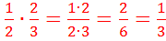.
Ал енді осы жай бөлшектерді көбейтуді алгебралық бөлшектерді көбейту түрінде жазайық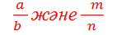бөлшектерін көбейтуді 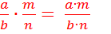формуласы бойынша орындайды.
Бейнеүзінді қарау :
1 мысал:
Шешуі : 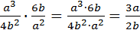
2 мысал:
$$\frac{1}{х+2}⋅\frac{х^{2}−4}{х}=\frac{(х−2)(х+2)}{(х+2)х}=\frac{х−2}{х}$$
Мұнда алдымен екінші бөлшектің алымындағы қысқаша көбейту формуласын ашамыз, содан кейін алымдарын бір-біріне, бөлімдерін бір-біріне көбейтіп, алымдарының көбейтіндісін алымына, бөлімдерінің көбейтіндісін бөліміне жазып, шыққан бөлшекті қысқартамыз.
Жауабы: $\frac{х−2}{х}$
3 мысал: 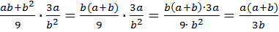
Бірінші бөлшектің алымын ортақ көбейткішті жақша сыртына шығарып көбейткіштерге жіктейміз, содан кейін алымдарын бір-біріне, бөлімдерін бір-біріне көбейтіп, алымдарының көбейтіндісін алымына, бөлімдерінің көбейтіндісін бөліміне жазып, шыққан бөлшекті қысқартамыз.
Тапсырма:
Амалды орында:
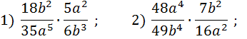

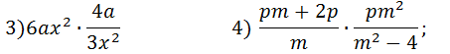

Кері байланыс
1)Ватсап арқылы берілген тапсырмаларың шығару жолы мен жауабын жіберу.

